Artikel van Berend Fraenkel bf 14 april 2022 voor de website geerdinkhof.nl in het kader van de Energietransitie van Geerdinkhof
https://nl.linkedin.com/in/berend-fraenkel-a9147112

Van professie ben ik bouwkundig en heb ook al sinds het eerste rapport van de Club van Rome in 1972 interesse hoe wij als mensen beter met onze aarde om zouden moeten gaan. Mijn kennis over bouwkundige zaken in samenhang met ecologie, circulariteit en de noodzaak van de Energietransitie vergaar ik breed. Voor een belangrijk deel houd ik die ook actueel door de informatie, die ik als alumnus van de TU-Delft nog voortdurend krijg en de kennis die ik daarmee steeds blijf opdoen.
De tekst hier gaat niet over bouwkundige zaken en het belang van circulariteit, maar over Energietransitie en specifiek voor Geerdinkhof.
(zie ook de bijlagen 1 tm 8 na mijn artikel hieronder)

0). Algemeen

Door de huidige actualiteit met inflatoire prijsstijgingen zijn prijzen voor energie zelfs exorbitant gestegen. Met de ingrijpende geopolitieke ontwikkelingen is de energietransitie urgenter dan ooit.

In een infographic 2022 (te downloaden met de button De Knop Om! via www.ebn.nl en ) geeft Energie Beheer Nederland (EBN) het Nederlandse energiesysteem met productie & energie en uitstoot in CO2-equivalenten weer.

Daarin maakt Grafiek 3) “Binnenlandse energieproductie: hoe zelfvoorzienend is Nederland?” pijnlijk duidelijk hoe Nederland met de energietransitie pas tegen 2050 niet meer afhankelijk is van invoer uit het buitenland.

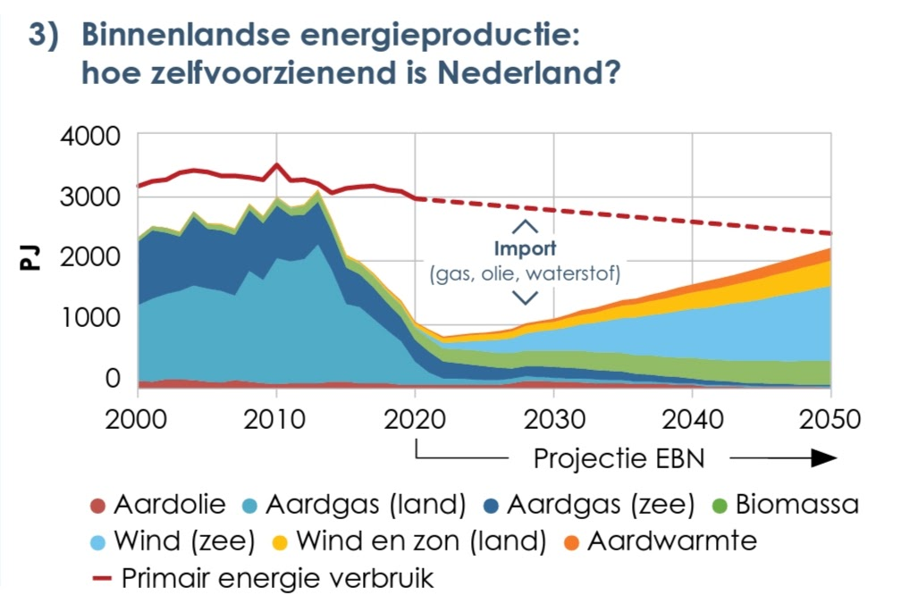

Binnen 20 tot 30 jaar zal het hele energiesysteem veranderen. Maar Hoe?

Ter introductie en het overzicht van de opgave waar we voor staan laat citeer ik prof.dr. Kornelis Blok is voorzitter van het TU Delft Energy Initiative en hoogleraar analyse van energiesystemen aan de faculteit Techniek Bestuur en Management (TBM) en een van de auteur van het recente IPPC-rapport over klimaatmitigratie.

Blok zegt “ Binnen 20 tot 30 jaar zal het hele energiesysteem veranderen Maar hoe?”.
“Wereldwijd bestaat het energieverbruik voor 20 procent uit elektriciteit en voor 80 procent uit warmte en brandstoffen. De elektriciteit wordt voor twee derde opgewekt met fossiele brandstoffen. Brandstoffen en warmte komen voor 90 procent uit een fossiele bron. In Europa waar het energieverbruik vrij constant is, kan verbetering van de efficientie het energieverbruik verlagen. Op Wereldschaal is dat anders. Door een veel grotere groei van bevolking en economie buiten Europa kan energie-efficiëntie daar hooguit het energiegebruik stabiliseren. Een van de belangrijkste neveneffecten van efficientieverbetering is elektrificeren. Nu is 20 procent van de energievoorziening elektrisch, dat groeit op termijn naar 40 tot 50 procent. De meeste scenario’s gaan uit van een groei in zonne-en windenergie, omdat de prijs daarvoor de afgelopen tien jaar sterk is gedaald. Andere CO2- arme stroombronnen zoals waterkrachtcentrales, kerncentrales en gas- en kolencentrales met afvang en opslag van CO2 zullen ook een bijdrage leveren.

Het grote aandeel van zonne-en windenergie wordt een uitdaging voor ons elektriciteitsnet, dat fexibeler moet worden. De productie van zon en wind houdt nu eenmaal geen gelijke tred met de vraag. Dit kan op verschillende manieren. Uitbreiding van elektriciteitsnetten is er één van, om de internationale uitwisseling te faciliteren. De vraag sturen vanuit het aanbod vergroot ook de flexibiliteit, net als opslag van elektriciteit voor de lange en korte termijn. Daarnaast zullen we behoefte houden aan warmte en brandstoffen. Lage-temperatuur warmte, tot zo’n 100 graden Celsius, kunnen we betrekken uit een geothermische bron of zonnecollectoren. Maar we hebben ook brandstoffen nodig voor hoge temperaturen voor industrie en vervoer. Daarvoor zijn er drie mogelijke bronnen: biobrandstof, fossiele brandstof met CCS (carbon dioxide capture and storage) of waterstof in pure of gebonden vorm. CO2-arme waterstof is op twee manieren te maken: groene waterstof uit elektrolyse met groene stroom of blauwe waterstof uit methaan. Waterstof is ook te verwerken tot een nieuwe grondstof als ammonia en ethyleen.

De ontwikkelingen in brandstof en warmte zijn minder ver gevorderd dan de transitie van elektriciteitssector. Groene brandstoffen zijn nu nog duurder dan de fossiele alternatieven.
De wereld heeft slechts 20 tot 30 jaar de de energietransitie voor elkaar te krijgen. Dat is een erg korte tijd om het hele energiesysteem opnieuw te ontwikkelen.”
(bron: Delft Integraal nr. 4 december 2021)

Mijn toevoeging daarbij: Er is ook een ontwikkeling gaande om een naast groene en blauwe waterstof als derde mogelijkheid zogenaamde turquoise waterstof via molten metalpyrolyse te maken. Aardgas wordt door een gesmolten metaal geleid waarbij zowel waterstof als waardevolle vaste koolstof vrijkomt voor diverse toespassingen, zoals toevoeging voor staal, vulmiddel in autobanden, kleurstof en bodemveredelaar. Chemiegigant BASF heeft een proefinstallatie voor turquoise waterstof en ligt op schema om dit type waterstof na 2025 commercieel op te schalen. Ook Shell en TNO zien mogelijkheden.

Tot zover de wetenschap.

1.) Aanpakmogelijkheden voor de hele Geerdinkhof-wijk

Alles begint met isolatiemaatregelen om daarmee de energievraag zoveel mogelijk te beperken. De vraag is ook, met de nodige flexibiliteit in de voortschrijdende ontwikkelingsmogelijkheden, hoe vanaf nu verder te gaan met het inzetten van maatregelen.
Voor Geerdinkhof als geheel is het nu urgent om een aanpak voor de termijn vanaf bijvoorbeeld 2030 te onderzoeken met bijvoorbeeld:

1. Firan (voormalig onderdeel van Alliander) kan een oplossing geven voor de hele wijk. Zoals nu ook elders in Zuidoost gebeurt. Zie https://www.firan.nl

2. Waternet kan helpen om vanuit oppervlaktewater warmte te onttrekken voor de verwarming van woningen (aquathermie). Zie
https://www.waternet.nl/innovatie/co2-reductie/aquathermie/

Warmtewinning met diepe geothermie vanuit kilometers diepe bronnen kosten tientallen kosten miljoenen euro’s en is voor Geerdinkhof niet rendabel.
Wel is het een mogelijkheid om thermische energie uit het oppervlakte water van de nabij gelegen Weespertrekvaart/Gaasp te betrekken.
Daarmee kan dan een eigen warmtenet voor onze wijk worden aangelegd met als warmte die gewonnen wordt uit aquathermie.
Aquathermie is te onderscheiden in:
– (TEO) Thermische Energie uit Oppervlaktewater
– (TEA) Thermische Energie uit Afvalwater
– (TED) Thermische Energie uit Drinkwater

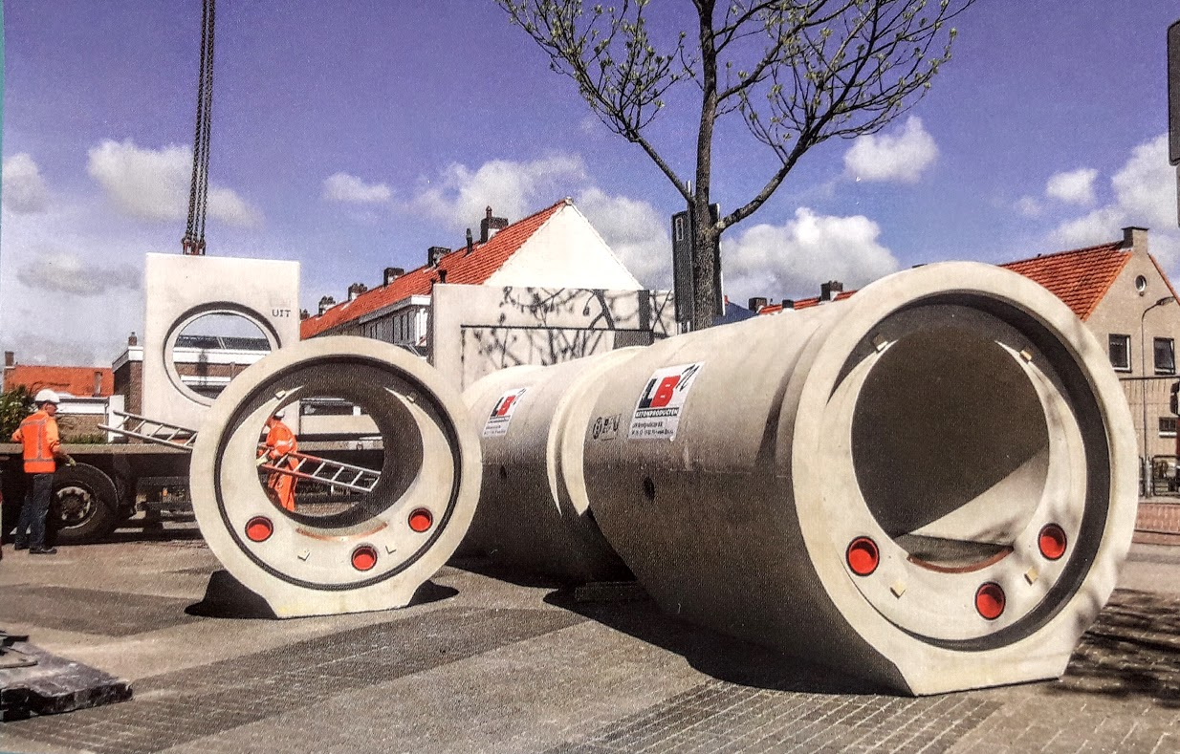

TEA -rioolbuizen

Aquathermie KetelhuisWG

Een voorbeeld is het aquathermie project in Amsterdam van de Wilhelmina Gasthuis(WG)-buurt. Die buurt heeft een woningaantal dat in omvang te vergelijken is met Geerdinkhof plus Kantershof samen. De WG-buurt kan het oppervakte water van de Kostverlorenvaart daarvoor gebruiken. Het project is met de techniek en kosten uitgewerkt en daar inclusief financiering en expoitatie haalbaar verklaard. Zie verder voor het project en de stand daarvan: https://ketelhuiswg.nl

Warmte-Koude Opslag (WKO)

WKO staat voor warmte-koude opslag, bij aquathermie en ook andersoortige projecten kan de warmte- en koude bronnen worden opgeslagen in aquifers, dit zijn watervoerende grondlagen, tot op enkele honderden meters diepte.
Zelf heb ik als Bouwmanager bij diverse projecten met het aanleggen van WKO’s te maken gehad waarvan ik hier twee noem. Voor het verwarmen en koelen van het Stadsdeelkantoor Zuidoost zijn een warmte- en koudebron op zo’n 80 meter afstand van elkaar aangelegd. Bij het Stadsarchief De Bazel zijn via concentrische in elkaar geplaatste buizen een warmte- en koude bron onder elkaar naar aquifers op honderden meters diepte aangelegd. Dat de bronnen onder elkaar zijn gemaakt heeft er mee te maken dat daar weinig ruimte in de binnenstad beschikbaar was. Het bijzondere is ook dat de bronnen in de openbare weg op de gracht zijn geboord en daar met een deksel zijn afgedekt.

Warmte- en koude kan bijvoorbeeld ook worden opgeslagen in een seizoensopslag op meerdere plekken in de buurt, zoals met een in te graven met folies te omkleden en isoleren aluminium frame dan weer met grond wordt afgedekt.

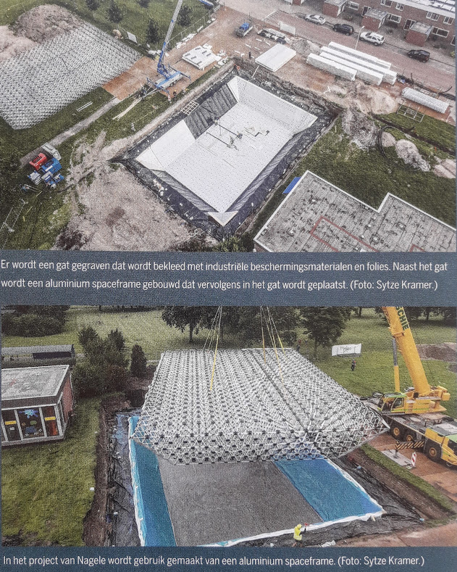

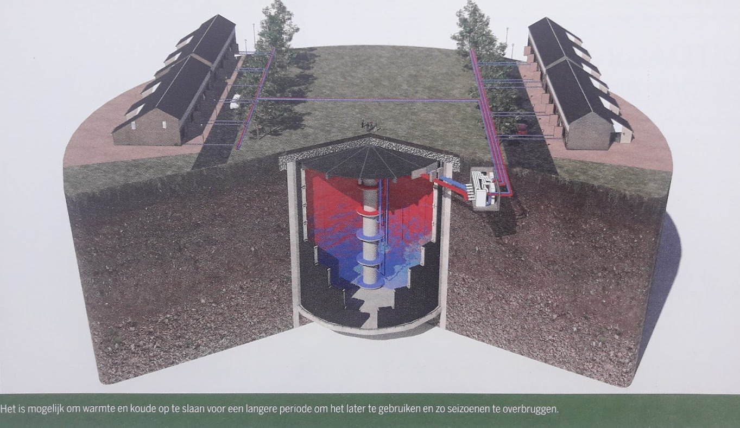

Groene waterstof

Bij de niet fossiele productie van waterstof zal de capaciteit allereerst in Nederland vooral worden ingezet voor transitie van industriële processen naar groene waterstof in bijvoorbeeld het Botlek-gebied en Tata Steel. Na 2030 komt er wellicht voldoende capaciteit in de productie van groene waterstof die voor het verwarmen van woningen kan worden ingezet. Ook voor Geerdinkhof kan het een reële optie zijn om het bestaande aardgasleidingnet tegen die tijd voor groene waterstof te gaan gebruiken.

2). Aanpak voor een rijtje of blok huizen in Geerdinkhof

Er bestaan inmiddels heel wat mogelijk mogelijkheden voor een gezamenlijke aanpak voor een rijtje of een blok woningen en er wordt in de praktijk ook steeds meer ervaring mee opgedaan.
Ik noem hier enkele mogelijkheden

The Green Village

Voor Geerdinkhof kan het interessant zijn bijvoorbeeld te kijken naar The Green Village op de campus van de TU Delft, een openluchtlaboratorium voor duurzame innovatie.

Innovatief lage temperatuur warmtenet voor 70 jaren woningen

Er staan in de The Green Village exact nagebouwde jaren zeventigerjaren woningen met verschillende energielabels vergelijkbaar met de woningen in onze wijk. Er loopt daar op de campus sinds december 2020 een project voor een zonnewarmtenet van een consortium samen met de TU Delft. In een proefopstelling op de zolder van een van de huizen fungeren een paar vaten water als warmtekoudeopslag. Uit berekeningen blijkt dat een wijk met oudere woningen met een energielabel B - C aargasvrij te verwarmen zijn.

PVT-panelen met een ingebouwde radiator in combinatie met een warmtenet leveren voldoende voor verwarming en tapwater van de woningen. De panelen leveren daarnaast voldoende elektriciteit voor het verbruik van pompen en warmtepomp van het systeem.
Overtollige warmte die de panelen in de zomer oogsten kunnen worden opgeslagen in een grondwaterlaag.

PVT-panelen en warmteopslag in waterlagen zijn bekende technieken in de duurzame warmtetechniek. De innovatie ligt hier in het lage temperatuur warmtenet.
Op wijkniveau kan opslag in ondergronds waterlagen gebufferd worden of op kleinere schaal van een rijtje of blok woningen in bufferzakken (zie afbeelding hierna) of een regenwateropvang voorziening
Een afleverset bestaat uit de apparatuur die een huishouden nodig heeft voor een aansluiting op vernieuwende lage-temperatuur warmtenet. Het is een kastje met leidingen, pompjes en kleppen, dat er voor zorgt dat de de warmte van het warmtenet en de PVT-panelen optimaal benut wordt. Daarnaast is er een voorraadvat en vier tot zes PVT-panelen en installatiewerk.
De kosten van een gezamenlijke warmtekoudeopslag voor een wijk van een paar honderd woningen wordt geschat op een paar duizend euro per huishouden voor twintig tot 30 jaar.

Na installatie zijn de verbruikskosten nul en resteert alleen onderhoud en op termijn vervanging van onderdelen. Of het goedkoper of duurder uitvalt dan de kosten voor de maandelijke gasrekening met een HR-gasketel hangt normaliter van de rente af. Bij een rentevoet van 4 - 5 procent zou het systeem dan nog duurder uitvallen. Bij een lage rente van 1,3 -1,5 procent zou het systeem juist goedkoper zijn. Echter door de huidige politeke ontwikkelingen en daarmee gepaard gaande exorbitant hoge gasprijzen van dit moment wordt het innovatieve lage temperatuur warmtenet veel voordeliger dan verwarmen met een HR-gasketel.

Voor het Ramplaankwartier in Haarlem ligt er een plan om het systeem daar uit te voeren. De bewoners zijn er erg enthousiast over.
(bron: dr. ir. Ivo Pothof specialist in warmtenetten-bij de faculteit 3mE en Deltares. Delft Integraal nr. 1 maart 2021. Ik heb mijn eigen tekst daarin verwerkt.)
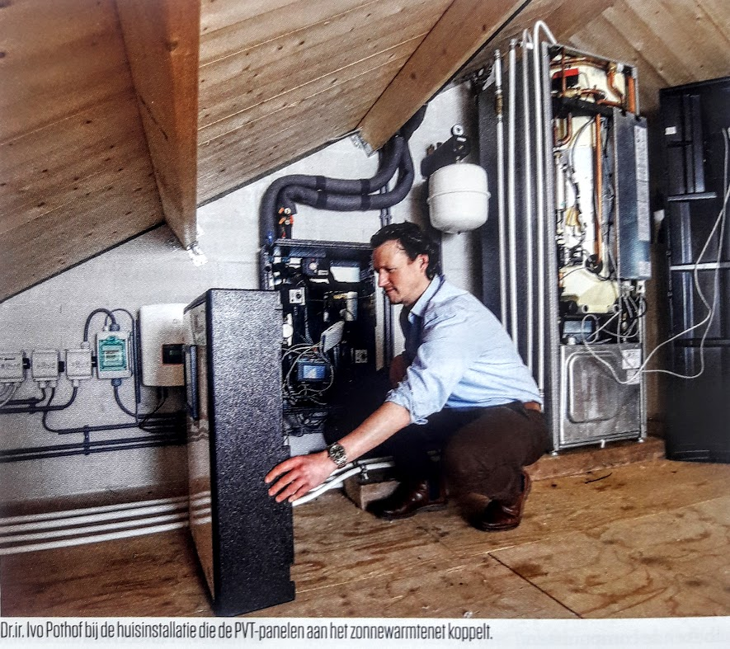

SolarFreezer als bufferzak voor warmte-koudeopslag in de kruipruimte
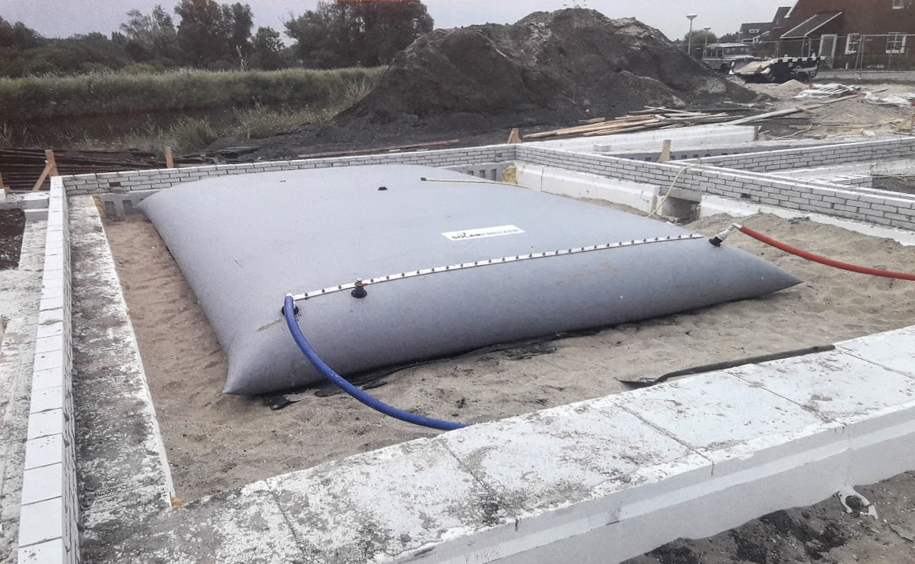

24/7 Energie Lab: Lokaal Autonoom en CO2-vrij

Huishoudens zorgen op dit moment voor 20 procent van de Nederlandse energiebehoefte. Met het project 247 op The Green Village wordt daarom gewerkt aan een lokaal, autonoom en CO2-vrij energiesysteem voor de gebouwde omgeving.
In de Zuidoosthoek van het terrein staat een onopvallende container die alle ingrediënten bevat voor opwekking, omzetting en opslag van CO2-arme stroom: (1) zonnepanelen 6 kWp; (2) een 14kW huisbatterij, (3) een 2,4 kW elektrolysor die elektriciteit in waterstof omzet, een compressor (4) en een 2,3 kW brandstofcel (5). Naast de container staan twee maal 27 cilinders (6) voor opslag van 60 kilogram H2 onder een druk van 300 bar. Het Energielab is gedimensioneerd op een klein huishouden (7) met een verbruik van 2.200 kWh per jaar. Een regel systeem met vermogenselektronica (8) stuurt de diverse elementen aan

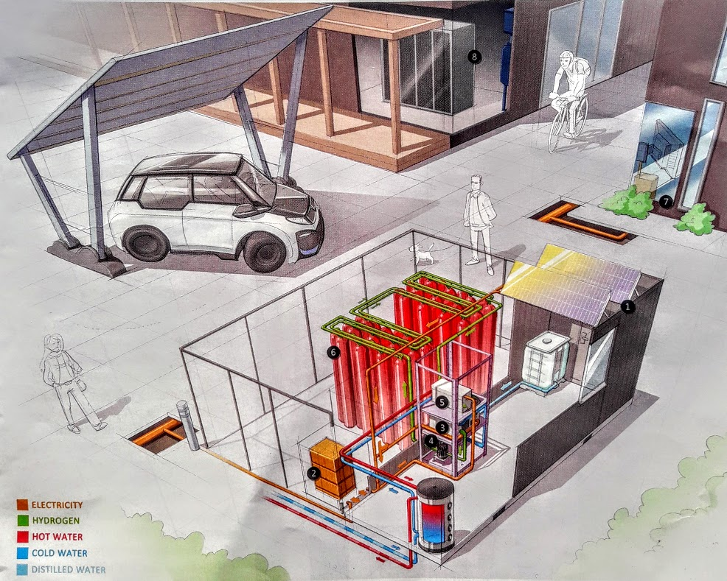

“In principe is de regeling eenvoudig” legt voormalig EWI decaan en bestuursvoorzitter van The green Village uit “Als er meer aanbod van zonnewarmte is dan er gebruikt wordt, gaat de rest eerst naar de batterij. Is die vol dan wordt de elektriciteit omgezet in waterstof en opgeslagen voor de winter.

‘s Winters is er weinig aanbod van zonne-energie, maar levert een brandstofcel uit waterstof zowel warmte als elektriciteit” De omzettingen bij elektrolyse en in de brandstofcel hebben een ketenrendement van ongeveer 30 procent. Maar dat hoeft geen ramp te zijn, legt Schmitz uit. “We dimensioneren de PV-cellen zodanig dat we in de zomer een surplus aan stroom hebben die we dan gebruiken om waterstof van te maken”. Het 24/7 Energie Lab zit op een knooppunt van drie energiestromen: brandstof, elektriciteit en warmte. Dat maakt een goed werkend Energie Management Systeem (EMS) tot een complexe unit, ontwikkeld door de onderzoeksgroep Intelligent
(bron Delft integraal nr. 4 van december 2021)

Electric Power Grids

Electric Power Grids en het Flexinet project (beide van de faculteit EWI).De bedoeling is om tot een opensource ontwerp van zo’n EMS te komen met de nodige aandacht voor communicatieprotocollen.
Energie-onafhankelijkheid is niet het doel van 24/7 Energie L, vertelt Schmitz. Wel kan lokale opwekking voor lokaal gebruikde belasting van het elektriciteitsnet verminderen, wat in de context van toenemend elektrisch rijden en verwarmen natuurlijk erg welkom is. “Met Energie lab zullen we uiteindelijk een residentieel duurzaam energielab hebben waar onderzoekers en studenten van alle faculteiten kunnen samenwerken met hogescholen en bedrijven” besluit Schmitz.
Marjan Kreijns, directeur van The Green Village, benadrukt dat het project naast systeemintegratie en smart control ook over niet-technische aspecten gaat. Zoals de economie (hoe wordt de energie verrekend?), juridische aspecten (zoals vergunningen en aansprakelijkheid) en de acceptatie door bewoners (die vooral weinig gedoe willen), “Met twaalf echte bewoners op het Fieldlab zien we onszelf als opstap tussen het laboratorium ende vierkante kilometer”, verteld Kreijns. “Hier kunnen onderzoekers en ondernemers de kinderziektes uit hun prototypen halen om daarna op te schalen naar buurt- en wijkniveau.

Open source warmtenet Bijlmer Arena-gebied

In en om het Bijlmer Arena-gebied loopt een samenwerkingsproject van de Stichting Coforce met universiteiten, bedrijven, corporaties en anderen de geproduceerde warmte van datacentra in een opensource warmtenet met een slim powergrid te gaan gebruiken. Naast de warmte uit de datacentra kunnen op die manier ook anderen warmte aan het net toevoegen en slim met elkaar delen. Er wordt ook gedacht aan de koppeling van het groengas project Gaasperdam aan het smartgrid. Het is de bedoeling dat het beheer van het open source warmtenet aan een partij wordt uitbesteed, waarbij de te verrekenen warmtetarieven transparant bepaald worden door de deelnemers. Dit om te voorkomen dat een marktpartij als monopolist haar eigen winstdoelstelling gaat stellen. Open source warmtenetwerken funktioneren al vele jaren in Denemarken. In Nederland moeten nog de hobbels worden genomen op juridisch wettelijk terrein. De concept-energiewet uit 2021wordt op zijn vroegst pas na de zomer van dit jaar in de 2e kamer behandeld. De vigerende warmtewet waarin de koppeling van energie aan de gasprijs is bepaald is gepland om pas in 2030 te worden veranderd. Het is te hopen dat onder druk van de actuele dramatische energieprijsontwikkeling die koppeling in de warmtewet nu toch snel kan worden losgemaakt.

Waterbatterij voor Geerdinkhof ?

De waterbatterij van de start-up AquaBattery op de campus is de meest milieuvriendelijke batterij die je kunt bedenken. De batterij gebruikt geen zuren, chemicaliën of metalen, maar alleen zout en zoet water. En een actief membraan dat alleen zout-ionen doorlaat en geen water. Het idee komt van de demonstratie opstelling op de afsluitdijk voor de productie van elektriciteit uit de combinatie van zeewater en zoet water. De waterbatterij gebruikt het omgekeerde procedé (elektrodialyse).
Door elektrisch vermogen vermogen door het membraan te sturen worden de zout-ionen uit brak(half zoet, half zout) water verwijderd. Combineer die twee met het geschikte membraan en tussen en de elekticiteit begint weer te stromen. De waterbatterij heeft ook nadelen. Voor 1 kWh opslag is 2 m3 nodig. Dat is 100 keer groter dan een loodaccu. Het rendement is met 70 procent wel vergelijkbaar. Ontwikkeling, ondersteund door marktpartijen, is er nu op gericht om het volume meteen factor tien te verkleinen. Daarnaast heeft de waterbatterij ook voordelen. Het concept is soepel schaalbaar naar de gewenste opslagcapaciteit en vermogen. Bovendien is voor de toepassing in de gebouwde de omvang minder bezwaarlijk. Desnoods graaf je de tanks in. Er is ook kans voor opslag van zonnestroom bij particulieren of beter nog als buurtbatterij.
(bronnen: Trouw, De Volkskrant en Delft integraal nr. 4 van december 2018 )

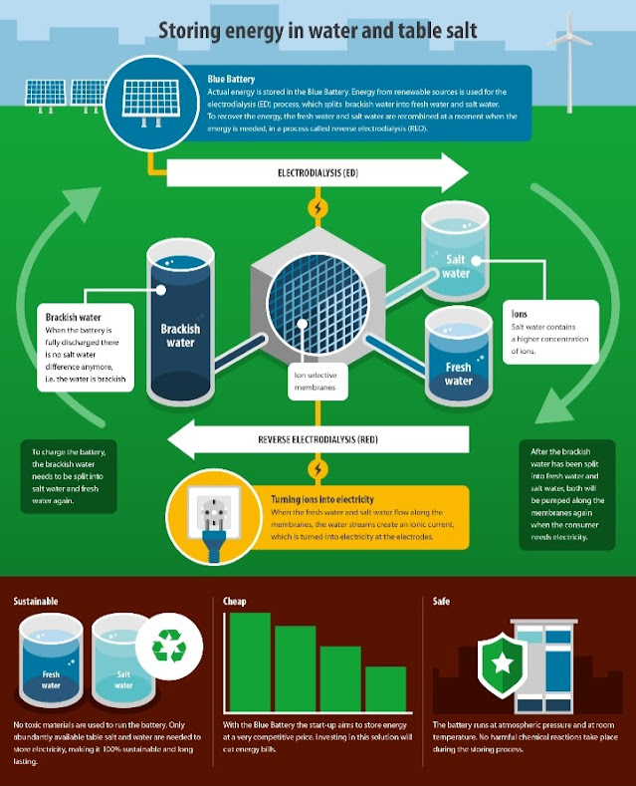

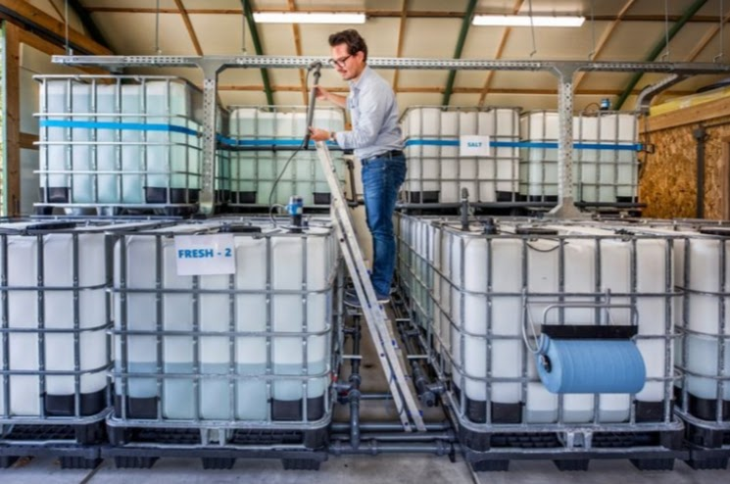

3). Individuele aanpak. Aanpak per woning in Geerdinkhof.

Er is wordt veel onderzoek verricht en er komen steeds meer praktische toepassingen voor individuele woningen op de markt. Mijn idee daarbij is dat een deel daarvan als overgangsoplossing kan worden gezien naar substantiële mogelijkheden in de energievoorziening die er over 10 tot 15 jaar zullen zijn.

Onderzoek naar warmteopslag in batterijen

In de noodzaak om opgewekte energie op te slaan vindt veel onderzoek plaats naar een eenvoudige, robuuste, betaalbare en compacte opslag in batterijen
Daarin is nog veel ontwikkeling gaande vanuit de wetenschap en marktpartijen

TNO doet daarbij onderzoek naar opslag in elektriciteit, warmte- en chemische dragers zoals olie en gas. En onderscheidt daarin:

1.voelbare warmteopslag:
zoals een waterboiler voor korte termijn (24 uur bijvoorbeeld)
keramische materialen of metalen (temperaturen tot wel 100 graden Celsius). Dit onderzoek staat nog in de kinderschoenen .
.
2. changingmaterials (PCM)
van bijvoorbeeld bij 0 graden Celcius van water naar ijs en visa versa
of met smeltpunt dat interessant kan zijn met voelbare warmte. Je waardeert de waterbuffer als het ware op, omdat die door de PCM’s meer energie kan bevatten in het zelfde volume en de temperatuur beter kan vasthouden.

3. thermo-chemische warmteopslag
door omkeerbare chemische reactie bijvoorbeeld met zouthydraten door reactie met zout en water.
Het close loop concept (is reeds naar de markt gebracht).
Het vacuum concept (nog op zoek naar investeerders).

Slimme bediening en monitoring van installaties

Er zijn al legio mogelijk om met smartphone applicaties appartuur te bedienen en te monitoren.
Dat is niet alleen gemakkelijk maar biedt ook de mogelijkheid zijn met energie om te gaan. Het maken van smartgrids om opgewekte energie met een aantal woningen efficiënt te delen is de volgende stap in de ontwikkeling. Dat kan ook tot een substantiele kostenbesparing leiden.

Tip: begin ook al vast met het aanschaffen slimme stekkers voor in stopcontacten waar apparaten en verlichting ook op afstand mee kan worden bediend.

Warmtebatterij TU Eindhoven

De TU Eindhoven werkt samen met bedrijven en kennisinstellingen aan een goedkope, compacte en verliesvrije thermo-chemische batterij om energie tijdelijk op te slaan als warmte.
Het principe werkt als volgt: Het thermo-chemisch opslagsysteem bevat een vat met droog zout. Hierlangs wordt waterdamp gevoerd. Als de twee componenten met elkaar reageren word het zout vloeibaar een en geeft het warmte af. Door de reactie om te draaien, en de componenten te scheiden door zout te hydrateren, is het mogelijk warmte op te slaan in zoutkristallen.

De opslag in de warmtebatterij is verliesvrij. De eenmaal opgeslagen warmte in de batterij gaat nooit verloren. Bij andere opslagmethodes, zoals met water of faseovergangsmaterialen is er altijd sprake van afkoeling en verlies je na verloop van tijd de opgeslagen warmte. In deze batterij gebeurt dat niet omdat in de thermochemische opslag in de batterij de combinatie van waterdamp en zout centraal staat. Breng je die met elkaar in contact dan ontstaat een reactie met het water en het zout en komt warmte vrij. De reactie werkt ook andersom. Door het toevoegen van water kun je mengt het water en zout weer van elkaar scheiden. Dit wordt het zogenaamde droogstoken van een zout genoemd, aangezien je droog zoutpoeder overhoudt. Zolang je het water en zout van elkaar gescheiden houdt – en je dus droge zoutpoeder hebt- blijft de energie er in opgeslagen.
Met elke vorm van duurzame energie kan de batterij worden gevoed. Zowel thermische als elektrische energie kan aan de batterij worden toegevoegd. Dus of het nu gaat om een zonnecollector op het dak, via een warmtenet of met elektriciteit uit zonnepanelen of wind het kan allemaal.

De batterij wordt door het jaar heen voortdurend op- en ontladen. De batterij werkt “multicyclisch” het dus niet zo dat je de batterij één keer oplaadt in de winter en gebruikt tot april en daarna ontlaadt aangezien je dan een erg groot volume van meerdere kubieke meters aan zout nodig hebt. Een keer per jaar opladen en ontladen is bovendien onpraktisch en inefficiënt. Alleen in de winter zijn er mogelijk periodes dat dat er even niet genoeg zon en wind beschikbaar is. In Nederland gaat dat in het slechtste scenario om een periode van maximaal twee weken. Dat is ook de periode die de batterij in ieder geval kan overbruggen.
Voor een doorsnee gezin met twee kinderen in een normaal geïsoleerd huis, kun je denken aan een apparaat ter grootte van een flinke wasmachine met ongeveer honderd kilo zout.
Het systeem is modulair gebouwd en daardoor eenvoudig op te schalen. Voor een groter systeem is meer zout nodig. Het is ook goed voorstelbaar dat er één groot systeem voor een heel complex wordt geïnstalleerd. Samen met een warmtepomp is de warmtebatterij een uitstekende combinatie. De warmtebatterij laat de warmtepomp uitstekend presteren. De warmtepomp zal kan de winter het water van bijvoorbeeld van 0 naar 20 graden opwarmen voor de ruimteverwarming en de warmtebatterij zet de stap van 20 graden naar de benodigde 60 graden Celcius voor warm tapwater.
De warmtepomp heeft hierdoor een veel beter rendement en verbruikt minder elektriciteit. Dat kan grote gevolgen hebben: warmtepompen zouden kleiner en goedkoper kunnen worden. Mogelijk hoeft minder geïnvesteerd te worden in uitbreiding van het elektriciteitsnet.

De voorzichtige schatting van de kosten voor de eerste generatie die ontwikkeld wordt komt ongeveer op tien euro per opgeslagen megawatt en is daarmee aanzienlijk goedkoper dan concurrende technieken: de kosten zijn tien tot vijftien keer lager dan elektrische opslag. De hoop en verwachting is dat het systeem binnen drie jaar te koop zal zijn. De eerste praktijkproeven vinden in Nederland, Polen en Frankrijk plaats.
(bron: Gawalo nr. 6 van oktober 2021)

afbeelding warmtebatterij TU Eindhoven met de daarinsamenwerkende onderdelen
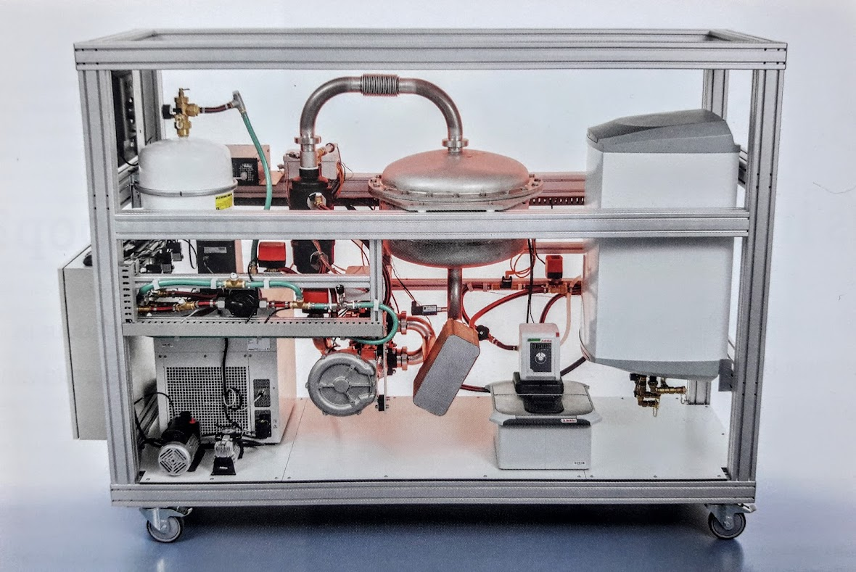

Voorbeeld van fase overgang warmteopslag batterijen

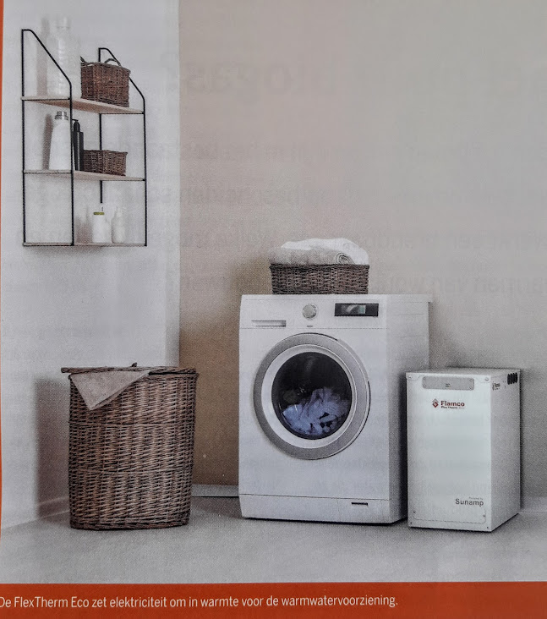
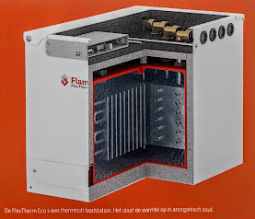

Flamco Flextherm Eco zet elektriciteit om in warmte en slaat die vervolgens op in anorganisch zout.
Is geschikt voor elk huishouden en geeft 12,5 liter warm tapwater per minuut af voor douchen enz.
De Flexotherm Eco is er in drie uitvoeringen met een opslagcapaciteit van 3 tot10,5 kW.. Wat zich zich vertaald naar tapequivalenten naar 85, 185 en 300 liter. De kleinste variant is met 44,5 cm hoog, 36 cm breed en 57 cm lang zo compact dat hij in een keukenkastje past. Maar dankzij de faseovergang voldoende warmte op om eenpersoonshuishouden van warm tapwater te voorzien. Ook qua snelheid heeft de warmtebatterij een streepje voor op buffervaten. De warmtewisselaar is namelijk over het volledige apparaat verdeeld. Bij boilers en buffervaten is dat meestal niet het geval. Ook de isolatie verliezen zijn lager door de vacuüm isolatiepanelen waarmee De Flamco Eco uitgerust is.
De prijs ligt tussen de ongeveer 2.000 en 3.000 euro afhankelijk van het type. Dat komt oevreen met ed betere roestvaststalen buffervaten. Extra voordeel is dat de thermisceh batterij niet over bewegende onderdelen of anode beschikt, waardoor er geen onderhoud nodig is.
(Bron: Warmtepompen blad nr . 5 van november 2020)

Regenwateropvang als bron voor warmtepomp

Solar Freezer is samen met regenwaterbedrijf GEP een samenwerking aangegaan waarinonder de naam SolarFreezerRAIN een integrale oplossing ze een integrale oplossing aanbieden voor regenwaterberging. De tanks worden op 60 cm onder het maaiveld ingegraven in de tuin om het openbare riool te ontlasten bij piekbuien. Dit water kan ook worden gebruikt voor hret soeien van de tuin of het doorspoelen van het toilet. Daarnaastkunnen de watertanks fungeren als thermische accu waarin warmte en koude kunnen worden opgeslagen. Zo vormen ze een bron voor de warmtepomp.
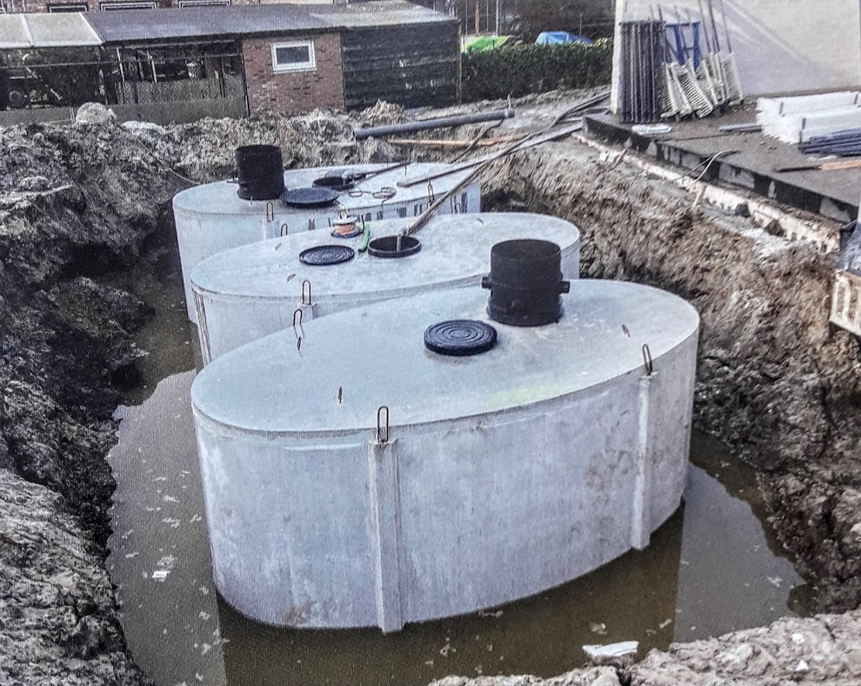

De basisconfiguratie bestaat uit een modulerende warmtepomp van 6 kW met een 180 liter warmwaterboiler. De warmtebuffer die hierbij toegepast wordt is een regenwatertank van 10,13 of 20 m3 en daarnaast worden er 8 PVT panelen geplaatst. Dit systeem kan gebruikt worden als er geen kruipruimte in de woning is en er dus geen bufferzak geplaatst kan worden. Het is ook mogelijk om twee regenwaterputten te gebruiken, eentje volledig als warmtebuffer en de andere als berging voor het regenwater. De laatste kan ook nog gebruikt worden voor toiletspoeling, wasmachine water en sproeiwater voor de tuin en dergelijke. Bovendien kan het systeem het water tussen de twee buffers circuleren, wat zorg voor een optimale bron temperatuur voor de warmtepomp.

afbeeldingen de werking het SolarFeezerRAIN systeem
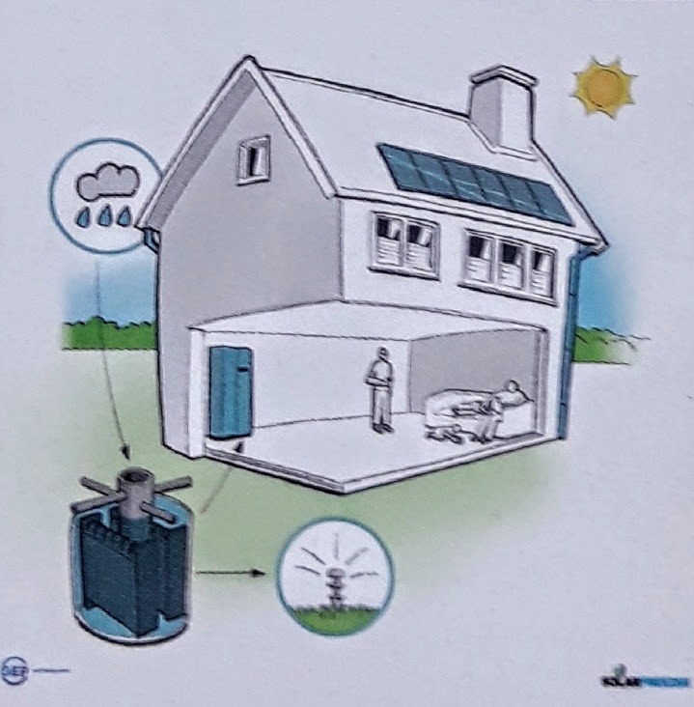
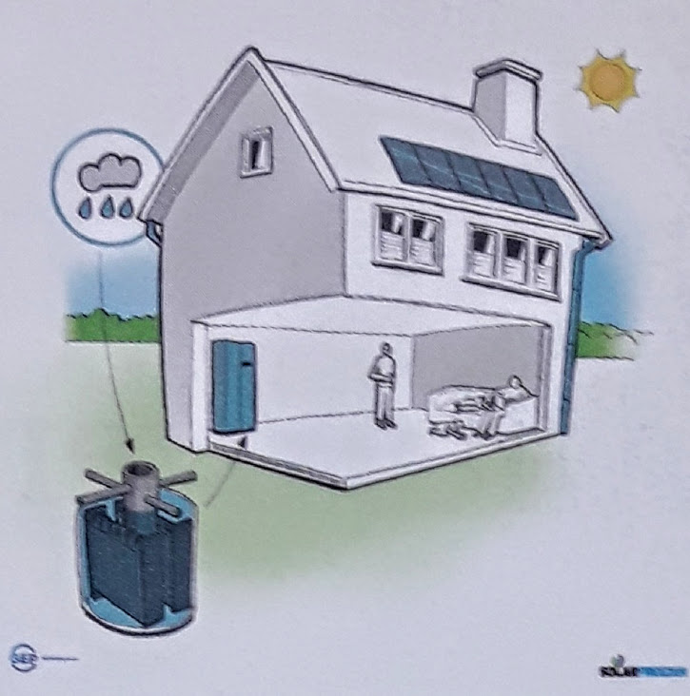
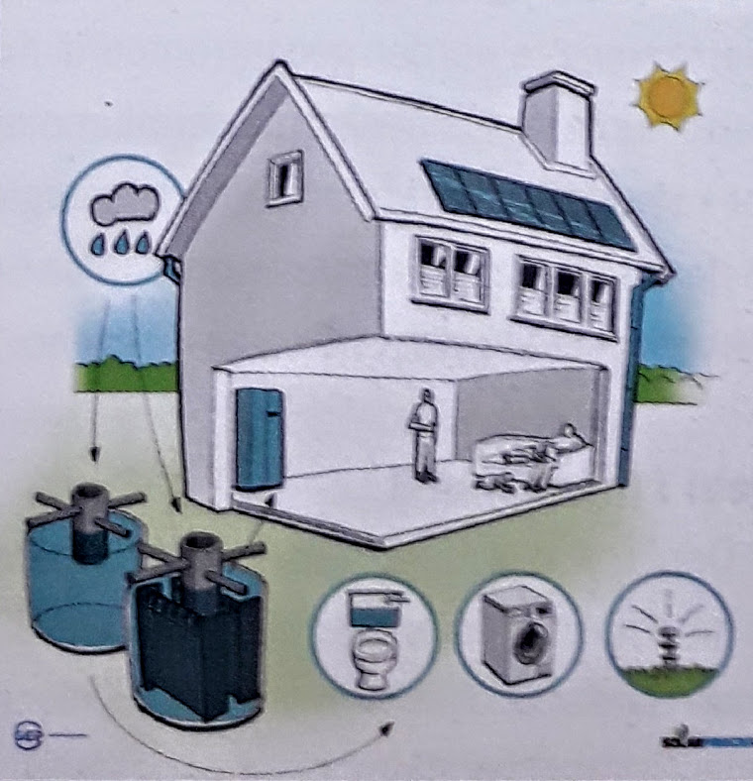

De bergingseis voor Nederland wordt steeds belangrijke bij veel gemeenten is het al verplicht in de hemelwaterverordening. In andere landen zoals België is regenwaterberging al verplicht.
Als water-waterwarmtepomp is het voordeel ten opzichte van bijvoorbeeld een lucht-waterwarmtepomp
dat door het ontbreken van een buitenunit dat de water-waterwarmtepomp 25 procent minder stroom gebruikt.
Het voordeel ten opzichte van een bodemwarmtepomp is dat er geen bronboring nodig is en er geen regeneratie van de bron nodig is. Ook de hoge temperatuur van een SolarFreezer is een voordeel. De temperatuur in een zak is zeven tot acht maanden per jaar rond de twintig graden Celsius. Het kost daarmee veel minder energie om warmwater te maken dan uit water dat je uit een bodembron zou gebruiken. Met de regenwaterberging kan je ook tot vijftig procent aan drinkwater besparen.
(Bron: Gawalo nr.6 van oktober 2022)

Thermische betonactivering (TBA)

Is in nieuwbouw goed te combineren met warmtepomp en warmte-, koudeopslag omdat het grondwater (12 graden Celsius snel op temperatuur komt.
Warmte of koude wordt gebufferd in de zware massa van beton via ingestorte leidingen met vloeistof voor warmtetransport.
Koelen kan met aanvoertemperatuur van 14 – 20 graden Celsius. Met een maximaal afgegeven vermogen is dan 40 – 50 W/m2. Voor verwarmen met een aanvoertemperatuur van 24 – 30 graden Celsius is het afgegeven vermogen 30 – 40 W/m2.
TBA is reactief een stuk trager dan vloerverwarming en is 24 uur per dag actief voor verwarming en koeling.
(Bron: onder meer https://www.joostdevree.nl/shtmls/betonkernactivering.shtml )

warmtepompen

Warmtepompen voor de verwarming van woningen worden al meer dan 50 jaar in toegepast. Dat is vooral het geval in landen in landen die geen aardgasnetwerk hebben zoals Nederland dat heeft.
Er is nu in de huidige markt ook in Nederland een veelheid van merken en type warmtepompen voor woningen verkrijgbaar. Dit zijn Hybride en all-elektric warmtepompen met kleine tot flinke vermogens en variërende prestaties in COP/SCOP (Coëfficiënt of Performance / Season Coëfficiënt of Performance).
Wij hebben zelf ervaring met in een sinds 2010 bij ons draaiende Elga hybride warmtepomp in combinatie met een nu al 25 jaar oude nog steeds goed functionerende Nefit HR combi 30V ketel.
Een prima functionerende all-electric Fujitsu warmtepomp hebben wij elders in 2019 in nieuwbouw laten installeren.
Warmtepompen hebben op dit moment een COP-waarde van drie tot zes. De technische ontwikkelingen en mogelijkheden van warmtepompen is de laatste tien jaar al groot geweest maar zal nog steeds doorgaan.

Warmteterugwinning

Warmteterugwinning (WTW) uit ventilatielucht worden ook steeds innovatiever. Er zijn nu ook warmtepompen met een geïntegreerd balansventilatie systeem met (WTW) op de markt.

Itho-Daalderop Vincent

Als actueel en zeer toekomstbestendig voorbeeld ontwikkeling volgen de fabrikant zet Itho Daalderop de Vincent in april 2022 in de markt.
De lucht-water warmtepomp zonder buiten-unit kan verwarmen,warmtapwater maken en koelen, wordt leverbaar als hybride (Vincent V45 Hybride) en all-electric (Vincent V45 Combi). De
De V45 Combi voorziet in zowel de verwarming, koeling als warmtapwaterbereiding van de woning Naar wens kan de warmtepomp in eerste instantie ook hybride worden aangesloten waarna – zodra de woning beter geïsoleerd is en het warmteverlies is teruggebracht naar minder dan 4,5 kW – de cv-ketel eenvoudig vervangen kan worden door een voorraadvat.
De kosten zijn ook aantrekkelijk. De subsidie voor deze warmtepomp bedraagt op dit moment € 2.700,- terwijl de warmtepomp € 3.950,- euro kost. De V45 Hybride krijgt een subsidie van € 2.400,- op een aankoopbedrag van € 3.650,-. De initiële investeringskosten zijn dus gelijk én zeer laag.”
Hoewel 4,5 kW weinig lijkt, wanneer je kijkt naar het warmteverlies van een gemiddelde rijtjeswoning uit de jaren ’70 of ’80, kan Vincent toch het grootste deel van het stookseizoen de woning verwarmen. Alleen wanneer het buiten écht koud wordt, springt de cv-ketel bij.” Voor situaties waarin warmtapwaterbereiding door de warmtepomp ook in de toekomst níet wenselijk is, dan is de V45 Hybride beschikbaar. Deze warmtepomp is net als de V45 Combi geschikt voor woningen met een warmteverlies tot 12 kW, in een hybride opstelling met bestaande cv-ketel zegt de fabrikant.
Zie ook: https://www.ithodaalderop.nl/nl-NL/professional/vincent-een-kleine-warmtepomp-met-grootse-ambities

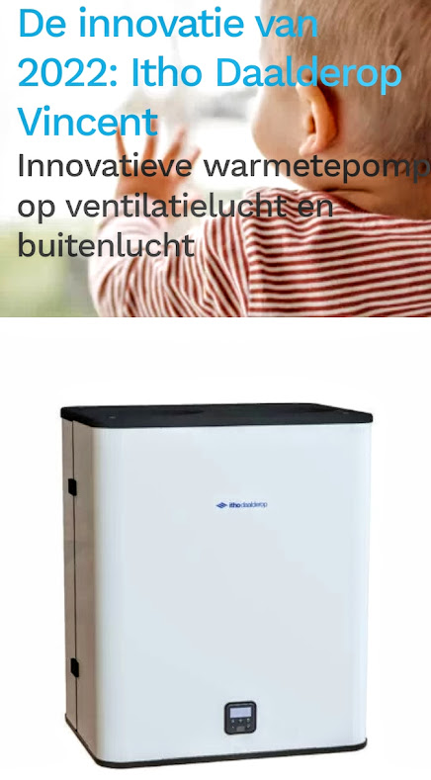

Hoge temperatuur warmtepomp VattenFall-Feenstra

11 warmtepompleverancier Denso en Solvis. En komt in 2022 op de markt. De warmtepomp heeft CO2 als koudemiddel is speciaal voor bestaande eengezinswoningen die worden verwarmd via radiatoren en die matig zijn geïsoleerd. Om deze woningen te verwarmen met de traditionele warmtepompen die lage of midden temperatuur warmte leveren, zijn extra maatregelen nodig, en die kosten geld.
De prijs van de hoge temperatuur warmtepomp zal vergelijkbaar zijn met die van de huidige all-electric warmtepompsystemen maar dan zónder de benodigde ingrepen in isolatie en afgifte. Het systeem is een lucht/water monoblock CO2 warmtepomp en een buffervat van 230 liter.
Het systeem levert efficiënt de temperatuur tot 85°C levert die nodig is voor traditionele verwarmingssystemen met radiatoren.
Het systeem Vattenfall-Feenstra is geschikt voor woningen met een basislast van maximaal 6kW en een piekvermogen tot 11kW.Ruim de helft van de bestaande eengezinswoningen valt in deze categorie. De kosten van de warmtepomp van zal 10.000 – 15.000 euro bedragen.
Zie ook: https://group.vattenfall.com/nl/newsroom/persbericht/2021/eenvoudig-van-gas-los-met-hoge-temperatuur-warmtepomp

Infra rood panelen, Elektrische ketels, Elektrische vloerverwarming

Infra rood panelen, elektrische ketels en elektrische vloerverwarming kunnen alleen een beperkte bijrol spelen in combinatie met andere technieken en bijzondere situaties. Een voorbeeld is het gebruik van met vloerverwarming op de begane grond en elektrische bijverwarming op de verdieping of aparte kamer. Of een hybride systeem waarbij een cv-ketel dient als back-up van een warmtepomp. Of in tijdelijke woningen en dergelijke.
Elektrische technieken hebben allemaal een COP (Coëfficiënt Of Performance) van maximaal één . Die COP geeft aan hoeveel stroom een elektrische verwarmingsoplossing nodig heeft om een bepaalde warmte terug te leveren. Er zijn ook meerdere onderzoeken gaande naar de total cost of ownership van infrarood panelen. Uit zo’n onderzoek van ingenieursbureau DWA blijkt dat e total cost of ownership voor infraroodpanelen over een periode van dertig jaar uitkomen op 62.000 euro. Voor een bodemwarmtepomp zijn die kosten op 46.000 euro berekend. Een Duits onderzoek trekt wat rooskleuriger conclusies.
Ook om aan de regelgeving voor elektrisch verwarmen te voldoen zal het lastig zijn omdat alleen elektrisch verwarmen te realiseren.
Er zijn in plaats van in plaats van elektrisch verwarmen veel betere technieken die veel betere COP-waarden hebben, zoals de toepassing van restafval en omgevingswarmte en gebruik van warmtepompen.
(bron: Gawalo maart 2021, oktober 2021).

Innovatie ontwikkeling naar de toepassing van zonnepalen die zich her-converteren.

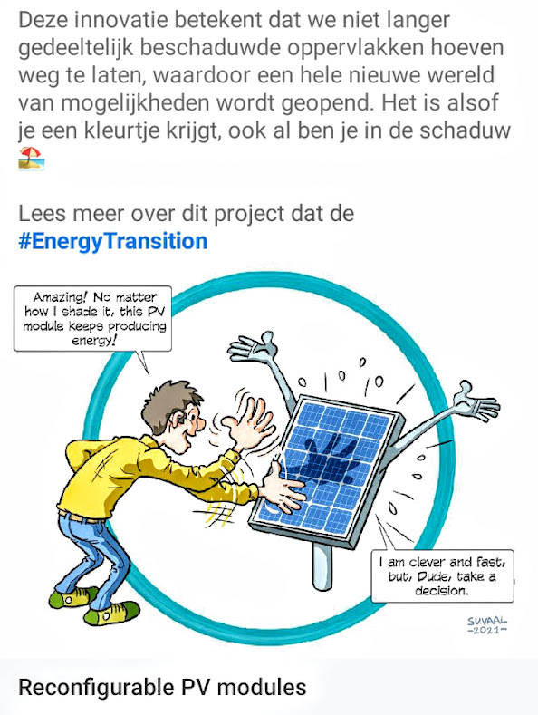

nog een ontwikkeling in zonnefolies

In Duitsland gebruikt Heliatek geen silicium maar koolstofverbindingen in zonnefolie. Daarom wordt het organisch genoemd. De fabrikant claimt dat zijn folie niet schadelijk is voor het milieu.
(Bron: Het Financiële Dagblad)

ontwikkeling Perovskiet tandem zonnecel

Met Perovskiet over een paar jaar een rendement van meer dan 30 pocent
TU Delft PV Technology Centre werkt aan de ontwikkeling van een tandemcel uit met een laag kristalijne silicium met daarbovenop een perovskiet zonnecel.
(bron: Delft Integraal nr 4. december 2021)

TripleSolar PVT-panelen
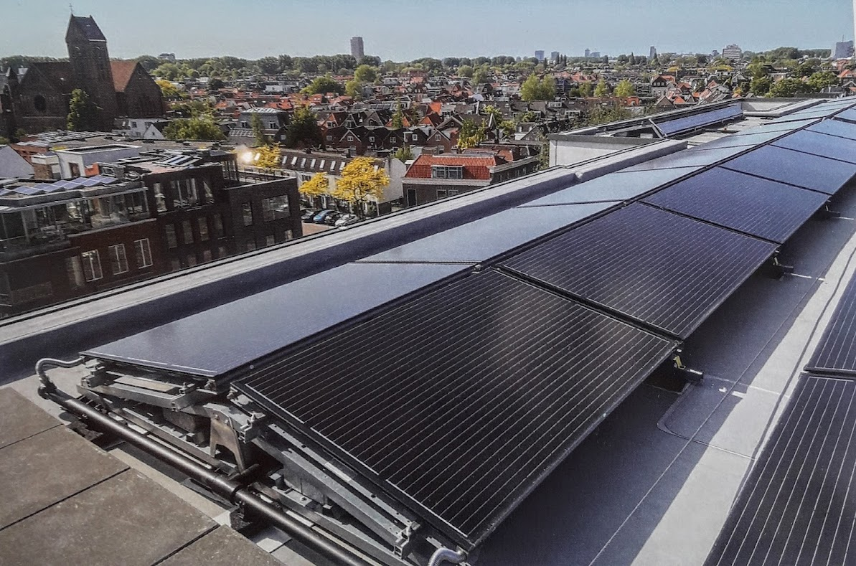

De PVT-panelen liggen voor de meest effectieve zonneoogst hierboven oost-west georiënteerd.

Een PVT-paneel is een hybride zonnepaneel dat zowel elektriciteit als warmte opwekt. De voorkant van het PVT-warmtepomppaneel bestaat uit zonnecellen (PV) die zonlicht omzetten in elektriciteit. De achterkant is een thermische wisselaar (T) die zorgt voor de bronenergie voor de speciale PVT- of water/water-warmtepomp.
Met hun panelen heeft TrippleSolar en warmtepmpen van 3kW die modulair zijn uit te breiden naar
6 kW en kW vermogen. De TrippleSolar kan als hybide samen met en HR-gasketel worden gebruikt of als een all-electric warmtepomp. Het koelmiddel dat gebruikt wordt is propaan met een Global Warming Potential (GWP) van 3 dat als milieuvriendelijk geldt ten opzichte van de nog meest gebruikte andere koudemiddel voor warmtepompen als R32 met een GWP van 675 en en R410A met een GWP van 2.090. Alleen warmtepompen met het natuurlijk koelmiddel CO2 heeft een lager GWP van 1.
Propaan werd al gebruikt in lucht-water warmtepompen die als monoblok buiten staan, omdat Propaan als brandbare stof binnen niet is toegestaan. Maar omdat De Triple-Solar warmtepomp hdoor het kleine vermogen maar een inhoud van 150 gram heeft is binnen opstelling daarvan wel mogelijk. Met Propaan is het ook mogelijk om hoge temperaturen te maken, Bij -10 garden Celsius buitentemperatuutr kan water tot 70 graden worden gemaakt. Dar is ideaal voor tapwater .Theoretisch kunnen daarmee met oude radiatoren de binnenruimte mee worden verwarmd Het nadeel is echter dat de COP dan erglaag wordt, waardoor het voordeliger is pm hoge temperaturen met een gasketel te maken.
De Triple Solar warmtepomp kan ook koelen. Het apparaat heeft geringe afmetingen van 80 cm hoog, 50 cm breed en 45 cm diep met een gewicht van 45 kg. Er kan voor tapwater ook een RVS-boilervat van 200 liter worden geleverd. Een voordeel van de TrippleSolar warmtepomp is ook dat die geen geluid produceert. Minimale levensduur is 20 jaar en zonder onderhoud

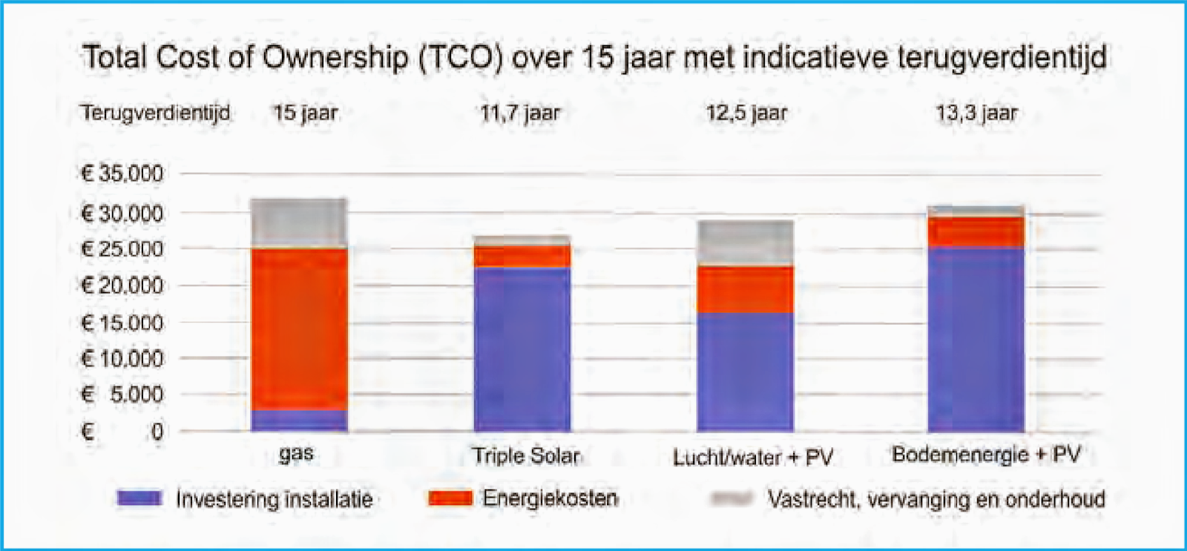

note : De energiekosten in bovenstaande vergelijking zijn nog prijspeil 2021

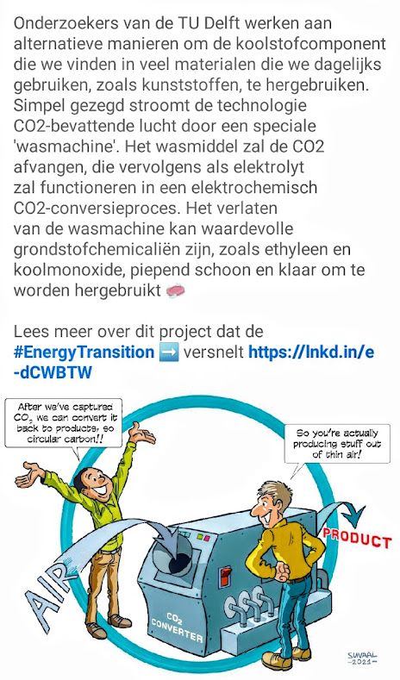
Innovatief onderzoek naar hergebruik van koolstof

Bijlagen 1 t/m 8 bij artikel Berend Fraenkel bf 14 april 2022 voor de website geerdinkhof.nl in het kader van de Energietransitie Geerdinkhof

(Bron: onderstaande teksten zijn mijn samenvattingen uit Delft Integraal nr 4. december 2021)

1. Prof. Olinda Isabella, faculteit Elektrotechniek Wiskunde en Informatica, hoofd onderzoeksgroep Photovoltaic Materials and Devices
Met Perovskiet over een paar jaar een rendement van meer dan 30 pocent
TU Delft PV Technology Centre werkt aan de ontwikkeling van een tandemcel uit met een laag kristalijne silicium met daarbovenop een perovskiet zonnecel.
Perovskiet is de naam voor een mineraal met een bepaalde een bepaalde structuur. Wanneer je het namaakt, krijg je een materiaal dat als zonnecel kan worden gebruikt. Perovskiet zonnecellen zijn goedkoop en makkelijk te produceren bij lage temperaturen. De verwachting is dat de perosvkiet toplaag 6 procent omzetting toevoegt aan de 24 procent van de silicium cel, dat over een paar jaar een rendement van meer dan 30 procent wordt bereikt.

2. Prof.dr.Peter Palensky faculteit Elektrotechniek Wiskunde en Informatica, expert Intelligente Elektrische netwerken
Er is geen gebrek aan technologieën om duurzame elektriciteit op te wekken of op te slaan en er zijn tal van mogelijkheden om die bronnen te combineren in een elektriciteitsnet. Maar hoe doe je dat op een eerlijke en betrouwbare manier ? Het huidige elektriciteitsnet is “een complex beest” en het wordt door de toevoeging van veel variabele bronnen alleen maar ingewikkelder. “Het traditionele elektriciteitsnet ontleende zijn stabiliteit aan de traagheid van de zware generatoren, aangedreven door stoom of gas. Hernieuwbare energiebronnen hebben die inherente stabiliteit niet-eerder het tegenovergestelde”.
Mensen kunnen moeilijk omgaan met complexe systemen. Daarom en uit voorzichtigheid, maakt men kleine stapjes in de verandering van het elektriciteitsnet. Het goede nieuws is dat het onlangs geopende Electrical Sustainable Power (ESP)-Lab onderdak biedt aan een supercomputer waarmee onderzoekers kunnen experimenteren met de complexiteit van het Nederlandse elektriciteitsnet. Uiteindelijk is het doel om de onzekerheid te verminderen en een veilige versnelling te bespoedigen.

3. Prof.dr.ir. Andrea Ramirez Ramirez hoogleraar Low Carbon System and Technologies aan de faculteit Techniek, Bestuur en Management (TBM).
Er zijn veel manieren om CO2-emissies terug te dringen, maar de meesten daarvan zijn nog niet kostendekkend. En implementatie ervan vereist grote veranderingen in het industriële proces. Veel van het werk gaat zitten in het ondersteunen van belanghebbenden bij het doorgronden van complexe industriële systemen. Bij TBM willen we de bezwaren van technologieën al vroeg identificeren, bij voorkeur in de laboratoriumfase. Dan kan die kennis gebruikt worden om de ontwikkeling bij te sturen tot een technologie waarmee de industrie kan verduurzamen.

4. Dr.ir. David Vermaas faculteit Technische Natuurwetenschappen, docent elektrochemische systemen.
Er zit 150 keer zoveel CO2 in een liter water als in een liter lucht.

5. Phil Vardon, geothermie-expert, faculteit Civiele techniek en Geowetenschappen.
De helft van het energieverbruik in Nederland is gerelateerd aan warmte. Dat komt goed uit, want op tal van pleken bevindt zich warm water op twee à drie kilometer diep.
Over deze energiebron is veel bekend door boringen die in het verleden zijn verricht voor gasexploratie. Om de energiewinning te bespoedigen moeten we gebruik maken van het winnen van deze energie. Nederland maakt nog maar weinig gebruik van geothermie omdat een bron al gauw tientallen miljoenen euro’s kost. De expoitatie zelf is goedkoop. In de winter kun je de warmte goed gebruiken om huizen te verwarmen. Maar in de zomer niet, toch wil je voor een sluitende business case het hele jaar door energie winnen. Een idee is om de warmte die je in de zomer wint, wint op te slaanin minder diepe aardlagen van waaruit je de warmte makkelijk tevoorschijn haalt. Die warmte moet je dan wel kwijt kunnen op warmtenetten.

6. ir. Ruud Kortlever faculteit Werktuigbouwkunde, Maritieme Techniek & Technische Materiaalwetenschappen
We moeten werk maken van een grondstoftransitie.
Transitie naar duurzame energie kan niet los worden gezien van een transitie naar duurzame grondstoffen. Het Delftse e-Refinery instituut, waar Korlever aan verbonden is, speelt daarin een sleutelrol. Het instituut werkt samen met de TU aan technologieën voor elektrochemische omzetting van duurzame elektriciteit, water en lucht in brandstoffen en chemische bouwstenen.
We gebruiken elektriciteit om chemische reacties aan te sturen, bijvoorbeeld voor de productie van waterstof, syngas en ethyleen.
Onderschat het belang van ethyleen niet. Deze stof kan als bouwsteen voor plastics en polymeren.
Als we in 2050 fossielvrij willen zijn, moeten we ook werk maken van een grondstoffentransitie. Hoe we beide transities versnellen ? Er is op dit moment een gebrek aan een lange termijnvisie, aangezien zowel de overheid als het bedrijfsleven niet weten welke technologieën uiteindelijk een oplossing kunnen bieden.
Met alle kennis die de TU in huis heeft kan ze helpen om nieuwe technologieën te ontwikkelen en een gezamenlijke koers te bepalen.

7. Dr. Hadi Hajibeygi expert ondergrondse opslag,,faculteit Civiele Techniek en Geowetenschappen van de vakgroep reservoir engineering (heette tot enkele jaren geleden petroleum engineering).
“We doen niet meer veel meer op het gebied van fossiele brandstoffen”.
Het onderzoek van de vakgroep richt zich op de ondergrondse opslag van groene waterstof en CO2. De interesse gaat daarbij uit naar het gedrag van vloeistoffen in verschillen de aardlagen. Die kennis is cruciaal als je bijvoorbeeld waterstof wilt opslaan in de grond. Nu gebeeurt dat nog maar op vier plekken in de wereld, in oude zoutmijnen en lege gasvelden. Om de energietransitie van de grond te krijgen, dan moet enorm worden opgeschaald.
“Alleen al onder de Noordzee zullen we mogelijk op termijn op honderden plekken waterstof moeten gaan opslaan” er is al een klein beetje ervaring mee, maar opslag realiseren op meer plekken is niet simpelweg een kwestie van copy paste. Er is namelijke interactie tussen velden, je moet goed weten hoe de velden elkaar beïnvloeden voordat je er waterstof in pompt.

8. Dr. Axelle Vire, windenergie expert van de faculteit Lucht- en Ruimtevaarttechniek specialist drijvende windparken.
Nederland grenst aan ondiepe zee. Zodra de zee dieper is dan vijftig meter ishet niet meer rendabel om molens vast te zetten op de zeebodem.
Voor de kust van Schotland ligt een park van vijf drijvende turbines van het bedrijf Equinor. Dit bedrijf wil in 2022 nog eens elf turbines plaatsen voor de kust van Noorwegen. Nog geen hoge aantallen maar de potentie met drijvende platforms is enorm. Je zou de turbines ver op zee kunnen plaatsen en ze waterstof kunnen laten produceren. Die energiedrager kan je goedkoop aan land halen
Om de technologie vooruit te helpen is het van belang om beter te snappen hoe de beweging van zo’n enorme dobber met wieken de aerodynamica beïnvloedt. De molen beweegt slsd gevolg van stroming, wind en golven. Met simulaties en berekeningen wordt geprobeerd daar meer zicht op te krijgen.

